PLANO DE AULA

1) IDENTIFICAÇÃO:
a) Turma: 5º ano
b) Disciplinas envolvidas: Língua Portuguesa/
Valores
c) Conteúdos: Avaliação de produção de texto.

2) Objetivo geral:
Despertar para reflexão e a capacidade do aluno
de relacionar fatos coerentemente dentro de uma
produção textual, aguçando assim também sua
criatividade.

3) Objetivo específico:
Produzir um texto de acordo com o tema proposto utilizando as convenções gráficas: paragrafação e pontuação;
Identificar título, tema, personagens e ações;
Produzir texto a partir de uma imagem proposta;
Aprimorar-se das características de um texto narrativo;
Refletir sobre valores, racismo e consciência negra;
Reconhecer a relevância da luta contra o preconceito racial.
Ressaltar a importância da raça negra na formação do povo brasileiro e da cultura do nosso país.

4) Desenvolvimento Metodológico:
PROPOSTA DE PRODUÇÃO
Com base na leitura dos seguintes textos em anexo e nos valores constituídos durante os anos passados e no dia a dia escolar e social, redija um texto narrativo (conto) sobre o tema “consciência negra”, apresentando experiência ou proposta de ação social, que respeite e se conscientize em relação a consciência negra. Sua história necessita ter em média 30 linhas, que possua sequência, criatividade, coerência e que seja de acordo com o tema sugerido.
5) Recursos Didáticos: Materiais individuais do aluno.
6) Avaliação:
Durante a produção observar se o aluno consegue realizar com autonomia, respeitando as regras ortográficas, estruturais, pontuação e concordância com o tema, através da oralidade.

7) Bibliografia: http://portaldoprofessor.mec.gov.br/fichaTecnicaAula.html?aula=58258

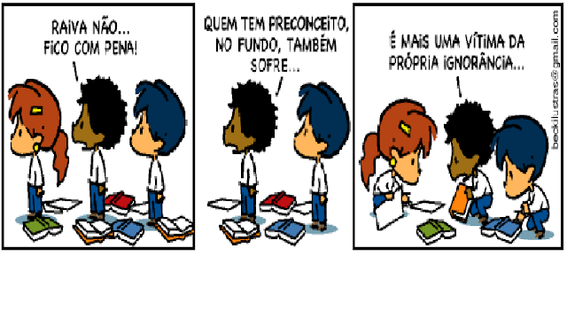

Escola:
ALUNO(A): _________________________________________________________
PROFESSOR(A):_____________________________________________________
5º ano ______ DATA: ____/____/____ 2º BIMESTRE
VALOR: 2,0

AVALIAÇÃO DE PRODUÇÃO TEXTUAL Nota:_____

A T E N Ç Ã O  Preencha o cabeçalho.  Evite pedir material emprestado durante a prova.  Evite falar ou fazer barulho durante a prova  Tenha capricho com sua letra.  Sua narrativa deve conter de 25 a 30 linhas;  Seja criativo e releia seu texto antes de entregá-lo. | NOTAS  VALOR / NOTA  Concordância com o tema:  0,4 / _____  Sequência:  0,4 / _____  Criatividade:  0,4 / _____  Pontuação:  0,4 / _____  Ortografia e gramática:  0,4 / _____

“ Quando eu era menor já falaram do meu cabelo, já falaram da minha cor. Eu não gosto de ficar lembrando. Eu sempre digo que meu cabelo não é duro, e sim o preconceito das pessoas."...

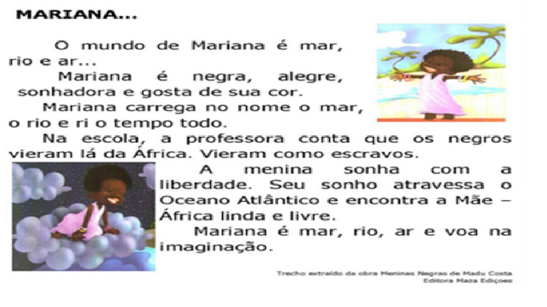

Com base na leitura dos seguintes textos em anexo, nos conhecimentos adquiridos e nos valores constituídos durante os anos passados e no dia a dia escolar e social, redija um texto narrativo (conto) sobre o tema “consciência negra”, apresentando experiência ou proposta de ação social, que respeite e se conscientize em relação à consciência negra.
Sua história necessita ter em média 30 linhas, que possua sequência, criatividade, coerência e que seja de acordo com o tema sugerido.

